第十1时：场景对话：自我介绍
相近字母的辨音：
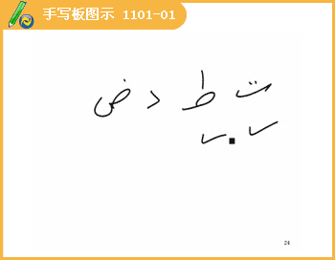
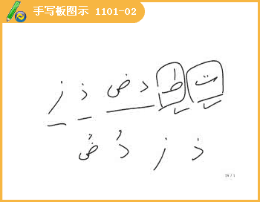
对话：自我介绍
هَلْجِئْتَمَنْبَكِينْ؟
.نَعَمْجِئْتُمَنْبَكِينْ
مَااسْمُكَ؟
.اِسْمِيمُصْطَفَي
.اَنَابَسَّامُ
.اَنَامَسْرُورٌبِلِقَائِكَ
.اِسْمَحْلِياَنْاُقَّدِمَلَكَزَوْجِتِي
.أَهْلاًوَسَهْلاً.أَنَاسَعِيدٌبِمَعْرِفَتِكِ
.أَهْلاًوَسَهْلاً.يَسُرُّنيِاَنْاَتَعَّرّفَاِلَيْكَ
مَنْهُوَ؟
هُوَزَمِيلِي
.مَرْحَبًابِكَ
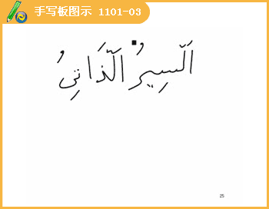
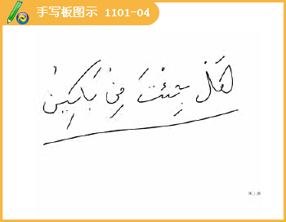
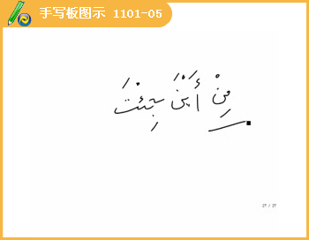
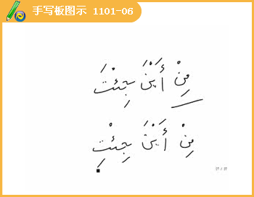
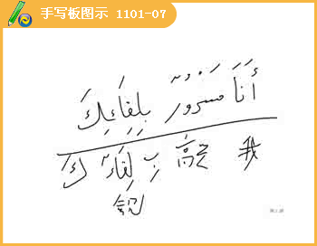
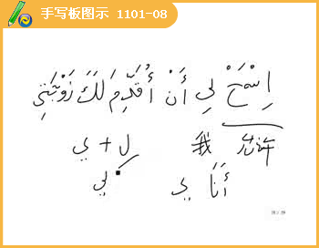
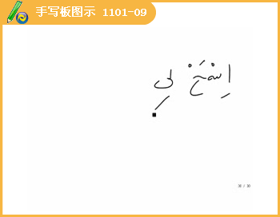
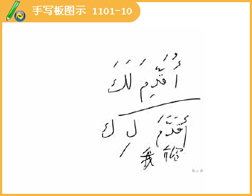
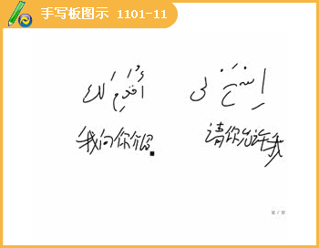
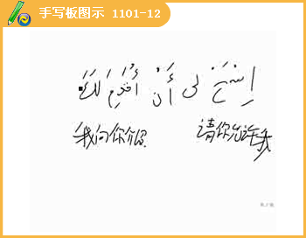
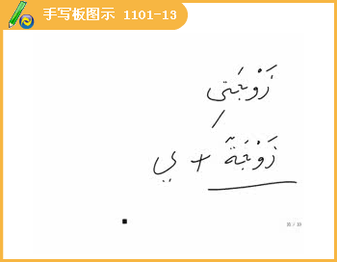
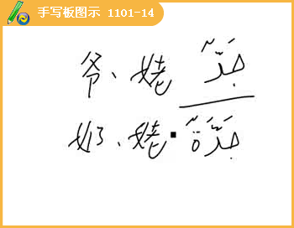
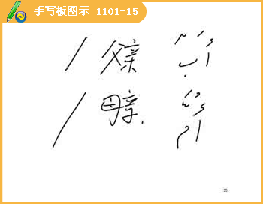
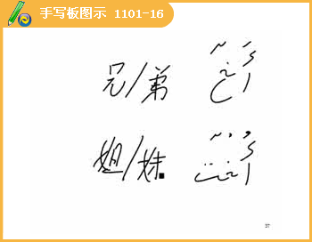
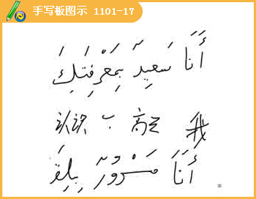
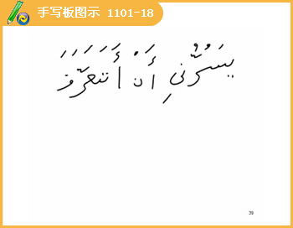
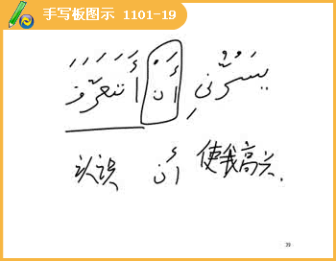
译文：
白萨姆：你是从北京来的？
莫斯挞伐：是的，我从北京来。
白萨姆：你叫什么名字？
莫斯挞伐：我叫莫斯挞伐。
白萨姆：我是白萨姆。
莫斯挞伐：我很高兴认识你！
白萨姆：请您允许我向您介绍我的夫人。
白萨姆夫人：您好，很高兴认识你！
莫斯挞伐：你好，我认识您感到很高兴！
白萨姆夫人：他是谁啊？
莫斯挞伐：它是我的同学。
白萨姆夫人：也欢迎您。
复习关于问候
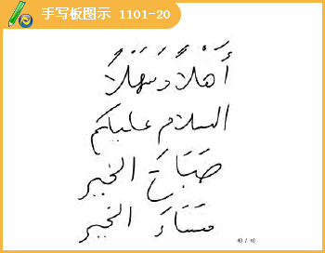
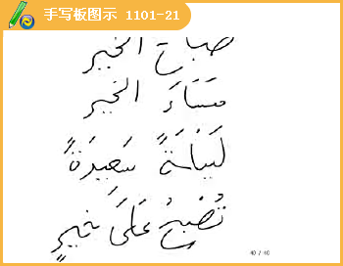
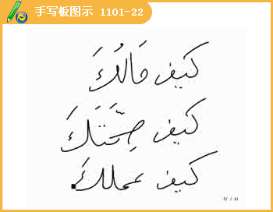
2动词变位
ضَرَبَضَرَبَتْضَرَبْتَضَرَبْتِضَرَبْت
ضَرَبَاضَرَبَتَاضَرَبْتُمَاضَرَبْتُمَا
ضَرَبُواضَرَبْنَضَرَبْتُمْضَرَبْتُنَّضَرَبْْنَا
يَضَرُبُتَضَْرُبُتَضْرُبُتَضْرُبِينَاَضْرُبُ
يَضْرُبَانِتَضْرُبَانِتَضْرُبَانِتَضْرُبَانِ
يَضْرُبُونَيَضْرُبْنَتَضْرُبُونَتَضْرُبْنَنَضْرُبُ
语法：名词的指
“指”分为确指和泛指，确指就是加冠词，泛指就是不加冠词。
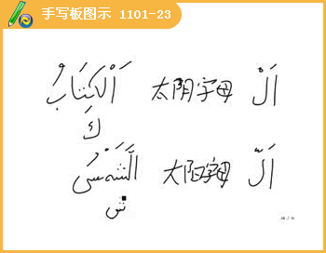
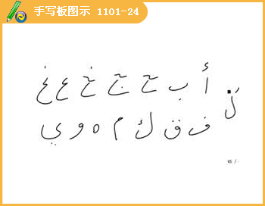
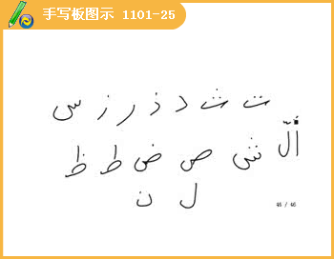
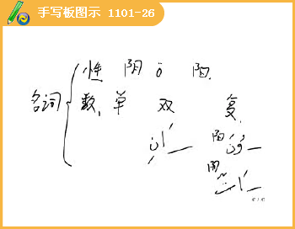
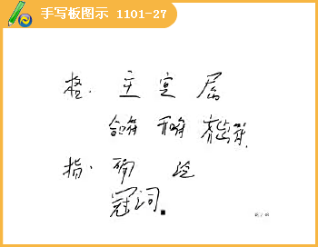
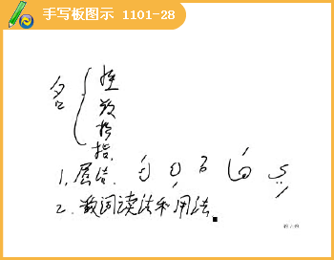
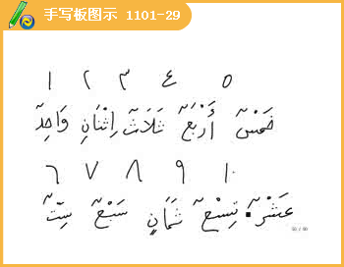
冠词的用法;
口诀：
1、2照平常
3到9反阴阳
10的用法有两样
单用反阴阳
连用照平常
11、121个样
13到19个位反阴阳，连用十位照平常
20不变样
20到99如同变化成十位

